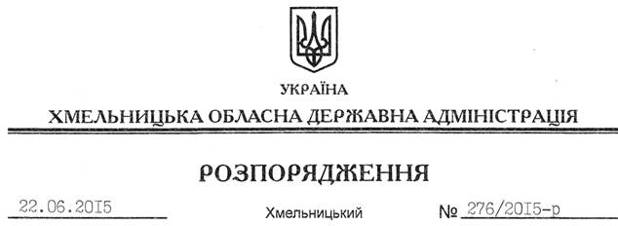

Про внесення змін до розпорядження голови обласної державної адміністрації від 16.11.2012 № 342/2012-р

На підставі статей 6, 21, 39 Закону України “Про місцеві державні адміністрації”:
Внести зміни до розпорядження голови обласної державної адміністрації від 16.11.2012 № 342/2012-р “Про затвердження складу конкурсної комісії з відбору суб’єктів оціночної діяльності для проведення експертної грошової оцінки земельних ділянок несільськогосподарського призначення”, виклавши додаток до нього у новій редакції (додається).

Голова адміністрації М.Загородний

